Saeima ir pieņēmusi un Valsts
prezidents izsludina šādu likumu:

Latvijas valsts karoga likums

I nodaļa. Vispārīgie noteikumi

1.pants. Likuma mērķis

Šā likuma mērķis ir noteikt vienotus Latvijas valsts karoga lietošanas principus.

2.pants. Latvijas valsts karoga apraksts

(1) Latvijas valsts karogs ir karmīnsarkans ar baltu horizontālu svītru.

(2) Latvijas valsts karoga sarkanbaltsarkano svītru attiecība ir 2:1:2.

(3) Latvijas valsts karoga platuma un garuma attiecība ir 1:2.

(4) Latvijas valsts karoga sarkanbaltsarkano svītru attiecība, kā arī karoga platuma un garuma attiecība neatkarīgi no karoga izmēriem atbilst šā likuma 1.pielikumā norādītajam paraugam.

(5) Latvijas valsts karogs ir Latvijas valsts simbols.

3.pants. Latvijas valsts karoga lietošanas vispārīgie noteikumi un aizliegums lietot Latvijas valsts karogu

(1) Latvijas valsts karogu lieto šajā likumā un citos normatīvajos aktos noteiktajos gadījumos un kārtībā, garantējot tam pienācīgu cieņu.

(2) Latvijas valsts karogu aizliegts lietot:

1) pie ēkām, kas atrodas avārijas stāvoklī;

2) pie ēkām, kuru fasāde tiek remontēta;

3) citās nepiemērotās vietās un apstākļos.

(3) Aizliegts lietot bojātu, izbalējušu, netīru vai citādi nepiemērotu Latvijas valsts karogu.

(4) Lietošanai nederīgu Latvijas valsts karogu iznīcina diskrētā veidā.
II nodaļa. Protokolārā kārtība, kādā Latvijas valsts karogu lieto kopā ar citiem karogiem

4.pants. Protokolārā kārtība, kādā Latvijas valsts karogu lieto kopā ar citiem karogiem

(1) Ja kopā ar Latvijas valsts karogu lieto citus karogus, tos izkārto šādā secībā:

1) Latvijas valsts karogs;

2) citas valsts karogs;

3) starptautiskas publiskas organizācijas karogs;

4) Latvijas Valsts prezidenta standarts;

5) Saeimas priekšsēdētāja karogs;

6) Ministru prezidenta karogs;

7) ministrijas karogs;

8) aizsardzības ministra karogs;

9) citas valsts institūcijas karogs;

10) Nacionālo bruņoto spēku komandiera karogs;

11) Nacionālo bruņoto spēku sastāvdaļas karogs;

12) administratīvās teritorijas un tās teritoriālā iedalījuma vienības karogs;

13) starptautiskas nevalstiskas organizācijas karogs;

14) citi karogi.

(2) Ja kopā ar Latvijas valsts karogu lieto vairākus citu valstu vai starptautisku publisku organizāciju karogus, tos izkārto šādi:

1) Latvijas mēroga pasākumā viena veida karogus, piemēram, valstu karogus, izkārto alfabēta secībā pēc valsts nosaukuma latviešu valodā;

2) Latvijā rīkota starptautiska mēroga pasākumā viena veida karogus, piemēram, valstu karogus, izkārto alfabēta secībā pēc valsts nosaukuma angļu valodā vai pasākuma oficiālajā darba valodā.

(3) Ja Latvijā tiek rīkots starptautiskas publiskas organizācijas pasākums, Latvijas valsts karogu lieto saskaņā ar Latvijas vietu šīs organizācijas apstiprinātajā protokolārajā kārtībā.

(4) Konsultācijas par Latvijas valsts karoga lietošanas kārtību saskaņā ar starptautiskā diplomātiskā protokola normām sniedz Ārlietu ministrijas Valsts protokols.
III nodaļa. Latvijas valsts karoga un citu karogu lietošana pie ēkām

5.pants. Latvijas valsts karoga pastāvīga novietošana pie ēkām

(1) Latvijas valsts karogu pastāvīgi novieto:
1) Rīgas pils Svētā gara tornī;
2) pie Latvijas Valsts prezidenta Jūrmalas rezidences;
3) pie Saeimas galvenās ēkas;
4) pie Ministru kabineta ēkas;
5) pie ministriju ēkām;
6) pie tiesu ēkām;
7) pie Ģenerālprokuratūras un Tiesībsarga biroja ēkas;
8) pie Nacionālo bruņoto spēku Apvienotā štāba ēkas;
9) pie Latvijas Bankas centrālās ēkas un pie Latvijas Bankas filiāļu ēkām;
10) pie republikas pilsētu un novadu domju ēkām;
11) Latvijas robežkontroles punktos un robežpārejas punktos;

12) pie Latvijas diplomātisko un konsulāro pārstāvniecību ēkām, ja tas ir tehniski iespējams un nav pretrunā ar uzņemošās valsts normatīvajiem aktiem un diplomātiskā protokola tradīcijām;
13) pie izglītības iestāžu ēkām.

(2) Latvijas valsts karogu var pastāvīgi novietot arī pie citām ēkām, garantējot tam pienācīgu cieņu.

(3) Ja tiek veikts šā panta pirmajā daļā minēto ēku kapitālremonts vai tiek remontēta šo ēku fasāde, lēmumu par Latvijas valsts karoga pārvietošanu pieņem attiecīgās šā panta pirmajā daļā minētās iestādes vadītājs.
6.pants. Latvijas valsts karoga un citu karogu lietošanas principi pie ēkām

(1) Ja kopā ar Latvijas valsts karogu pie ēkas fasādes lieto citu karogu, Latvijas valsts karogu novieto kreisajā pusē, bet citu karogu — labajā pusē, skatoties uz ēkas fasādi (šā likuma 2.pielikuma 1.punkts).

(2) Ja kopā ar Latvijas valsts karogu pie ēkas fasādes lieto vairākus citus karogus, Latvijas valsts karogu novieto kreisajā malā, bet citus karogus — šajā likumā noteiktajā protokolārajā kārtībā pa labi no Latvijas valsts karoga, skatoties uz ēkas fasādi (šā likuma 2.pielikuma 2.punkts).

(3) Ja kopā ar Latvijas valsts karogu citus karogus lieto karogu mastos, tos izkārto šādi:

1) Latvijas valsts karogu novieto karogu rindas sākumā, bet citus karogus — šajā likumā noteiktajā protokolārajā kārtībā pa labi no Latvijas valsts karoga, skatoties uz karogu mastu rindu (šā likuma 2.pielikuma 2.punkts);

2) Latvijas valsts karogu novieto karogu rindas sākumā un beigās, bet vidū — citus karogus šajā likumā noteiktajā protokolārajā kārtībā virzienā no kreisās puses uz labo pusi, skatoties uz karogu mastu rindu (šā likuma 2.pielikuma 3.punkts).

(4) Ja kopā ar Latvijas valsts karogu lieto šā likuma 4.panta pirmās daļas 2., 3., 4., 5., 6., 7., 8., 9., 10., 11., 12. vai 13.punktā minētos karogus, to platumam jāatbilst Latvijas valsts karoga platumam.

7.pants. Latvijas valsts karoga lietošana svētku, atceres un atzīmējamās dienās

(1) Latvijas valsts karogu pie publisko personu ēkām, privāto tiesību juridisko personu un personu apvienību ēkām, kā arī dzīvojamām ēkām novieto 1.maijā, 4.maijā, 11.novembrī un 18.novembrī.

(2) Latvijas valsts karogu sēru noformējumā pie publisko personu ēkām, privāto tiesību juridisko personu un personu apvienību ēkām, kā arī dzīvojamām ēkām novieto 25.martā, 14.jūnijā, 17.jūnijā, 4.jūlijā un decembra pirmajā svētdienā.

(3) Latvijas valsts karogu lieto arī citos Ministru kabineta vai pašvaldību noteiktajos gadījumos.

(4) Latvijas valsts karogu var lietot tautas, reliģiskajos un ģimenes svētkos, atceres dienās un citos gadījumos, garantējot tam pienācīgu cieņu.

8.pants. Latvijas valsts karoga lietošana Lietuvas valsts atjaunošanas dienā un Igaunijas Republikas neatkarības dienā

(1) Lietuvas valsts atjaunošanas dienā — 16.februārī — līdzās Latvijas valsts karogam Rīgas pils Svētā gara tornī, pie Saeimas galvenās ēkas un Ministru kabineta ēkas novieto Lietuvas nacionālo karogu.

(2) Igaunijas Republikas neatkarības dienā — 24.februārī — līdzās Latvijas valsts karogam Rīgas pils Svētā gara tornī, pie Saeimas galvenās ēkas un Ministru kabineta ēkas novieto Igaunijas karogu.

9.pants. Latvijas valsts karoga lietošana vēlēšanu dienā un tautas nobalsošanas dienā

Latvijas valsts karogu novieto pie ēkām, kurās iekārtoti vēlēšanu iecirkņi:

1) Saeimas vēlēšanu dienā;

2) republikas pilsētu un novadu domju vēlēšanu dienā;

3) Eiropas Parlamenta vēlēšanu dienā;

4) tautas nobalsošanas dienā.
IV nodaļa. Latvijas valsts karoga lietošana telpās

10.pants. Latvijas valsts karoga lietošana telpās

(1) Ja Latvijas valsts karogu kopā ar citiem karogiem lieto telpā iezīmētā vietā (pie pults, mikrofona, galda) starptautisku sarunu laikā, starpvalstu, starpvaldību vai starpresoru līgumu parakstīšanas laikā vai preses konferences laikā, to novieto:

1) aiz Latvijas valsts amatpersonas labā pleca, bet citus karogus — kreisā pleca virzienā protokolārajā kārtībā;

2) aiz Latvijas valsts amatpersonas, bet citas valsts vai starptautiskas publiskas organizācijas karogu — aiz attiecīgās amatpersonas (šā likuma 2.pielikuma 5.punkts). Viesis tikšanās laikā iezīmētajā vietā ir pie Latvijas valsts amatpersonas labās rokas.

(2) Ja Latvijas valsts karogu kopā ar citiem karogiem lieto telpā neiezīmētā vietā, to novieto:

1) karogu rindas kreisajā malā, bet citus karogus — šajā likumā noteiktajā protokolārajā kārtībā pa labi no tā, skatoties uz karogu rindu (šā likuma 2.pielikuma 2.punkts);

2) karogu rindas sākumā un beigās, bet vidū — citus karogus šajā likumā noteiktajā protokolārajā kārtībā virzienā no kreisās puses uz labo pusi (šā likuma 2.pielikuma 3.punkts);

3) vidū, bet citus karogus — alfabēta secībā pēc valsts nosaukuma Latvijas valsts karoga abās pusēs (šā likuma 2.pielikuma 4.punkts), atbilstoši šā likuma 4.panta otrās daļas nosacījumiem.

(3) Šā panta pirmajā un otrajā daļā noteiktos Latvijas valsts karoga lietošanas principus var izmantot arī privātpersonas lietišķu sarunu, līgumu slēgšanas, preses konferenču un citu pasākumu laikā.

11.pants. Latvijas valsts karoga pastāvīga lietošana valsts amatpersonu darba telpās

(1) Latvijas valsts karogu pastāvīgi lieto:

1) Latvijas Valsts prezidenta darba kabinetā;

2) Saeimas priekšsēdētāja darba kabinetā un Saeimas Sēžu zālē;

3) Ministru kabineta sēžu zālē;

4) Ministru prezidenta un pārējo Ministru kabineta locekļu darba kabinetos;

5) Satversmes tiesas priekšsēdētāja un Satversmes tiesas tiesnešu darba kabinetos, kā arī Satversmes tiesas sēžu zālē;

6) tiesu priekšsēdētāju un tiesu namu priekšsēdētāju darba kabinetos;

7) ģenerālprokurora un tiesībsarga darba kabinetā;

8) Latvijas diplomātisko un konsulāro pārstāvniecību vadītāju darba kabinetos.

(2) Latvijas valsts karogu šā panta pirmajā daļā noteikto Latvijas valsts amatpersonu darba kabinetos novieto saskaņā ar šā likuma 10.pantā minētajiem principiem.

12.pants. Latvijas valsts karoga novietošana uz galda

(1) Starptautisku sarunu laikā, starpvalstu, starpvaldību vai starpresoru līgumu parakstīšanas laikā vai preses konferences laikā Latvijas pārstāvis uz galda var lietot proporcionāli samazinātu Latvijas valsts karogu, novietojot to šādi:

1) starptautisku sarunu laikā — delegācijas vadītāja priekšā pa labi;

2) starpvalstu, starpvaldību vai starpresoru līgumu parakstīšanas laikā — tās personas priekšā pa labi, kura paraksta dokumentu;

3) preses konferences laikā — tās personas priekšā pa labi, kura sniedz informāciju preses konferencē.

(2) Starptautisku pasākumu laikā, piemēram, konferenču, sanāksmju, darba grupu apspriežu laikā, Latvijas valsts karogu neatkarīgi no personas amata var novietot Latvijas pārstāvja priekšā pa labi.
V nodaļa. Latvijas valsts karoga lietošana un novietošana uz valsts amatpersonas dienesta automašīnas

13.pants. Latvijas valsts karoga lietošana uz valsts amatpersonas dienesta automašīnas

Latvijas valsts karogu uz dienesta automašīnas lieto:
1) Latvijas Valsts prezidents, Saeimas priekšsēdētājs, Ministru prezidents un ārlietu ministrs, pildot dienesta pienākumus ārvalstīs, ja tas nav pretrunā ar uzņemošās valsts normatīvajiem aktiem un diplomātiskā protokola tradīcijām;

2) Latvijas diplomātisko un konsulāro pārstāvniecību vadītāji, pildot dienesta pienākumus ārvalstīs, ja tas nav pretrunā ar uzņemošās valsts normatīvajiem aktiem un diplomātiskā protokola tradīcijām;

3) ārvalstu amatpersonu vizīšu laikā Latvijā saskaņā ar šā likuma 14.panta otrās daļas noteikumiem.

14.pants. Latvijas valsts karoga novietošana uz valsts amatpersonas dienesta automašīnas

(1) Proporcionāli samazinātu Latvijas valsts karogu novieto uz valsts amatpersonas dienesta automašīnas priekšējā labā spārna.

(2) Ja automašīnā kopā ar šā likuma 13.panta 1.punktā minētu Latvijas valsts amatpersonu atrodas atbilstoša ranga citas valsts vai starptautiskas publiskas organizācijas amatpersona, proporcionāli samazinātu Latvijas valsts karogu novieto uz automašīnas priekšējā kreisā spārna, bet citas valsts vai starptautiskas publiskas organizācijas karogu — uz automašīnas priekšējā labā spārna atbilstoši amatpersonu vietai automašīnā.
VI nodaļa. Latvijas valsts karoga lietošana sēru gadījumos

15.pants. Latvijas valsts karogs sēru noformējumā

(1) Ja Latvijas valsts karogs paceļams sēru noformējumā, virs karoga pie kāta piestiprina melnu lenti, kuras platums ir 1/20 no karoga platuma un garums atbilst karoga platumam.

(2) Mastā uzvilktu Latvijas valsts karogu nolaiž pusmastā bez sēru lentes.

(3) Vietās, kur Latvijas valsts karogu lieto kopā ar citiem karogiem, sēru noformējumā lieto tikai Latvijas valsts karogu.

16.pants. Latvijas valsts karoga lietošana bēru ceremonijā

(1) Latvijas valsts karogu drīkst lietot bēru ceremonijā. Šādā gadījumā tas lietojams sēru noformējumā, izņemot šā panta otrajā daļā minēto gadījumu.

(2) Bēru ceremonijas laikā zārku var apklāt ar Latvijas valsts karogu. Pirms zārka nolaišanas kapā vai pirms nelaiķa kremēšanas Latvijas valsts karogu no zārka noņem.
VII nodaļa. Latvijas valsts karoga lietošana dekoratīvos nolūkos

17.pants. Latvijas valsts karoga lietošana dekoratīvos nolūkos

(1) Latvijas valsts karogu drīkst lietot dekoratīvos nolūkos, garantējot tam pienācīgu cieņu.

(2) Ja Latvijas valsts karogu lieto dekoratīvos nolūkos, tā platuma un garuma proporcija var atšķirties no šā likuma 2.pantā noteiktā standarta, taču jāsaglabā normatīvajos aktos noteiktie karoga krāsu toņi un sarkanbaltsarkano svītru attiecība.

(3) Ja Latvijas valsts karogu lieto dekoratīvos nolūkos, tam saglabājas Latvijas valsts simbola statuss.

18.pants. Latvijas valsts karoga vimpelis

(1) Latvijas valsts karoga vimpelis ir trapecveida auduma lente Latvijas valsts karoga krāsās un krāsu proporcijās. Latvijas valsts karoga vimpeļa platuma un garuma attiecība atbilst šā likuma 3.pielikumā norādītajām proporcijām.

(2) Latvijas valsts karoga vimpelim ir tāda pati tiesiskā aizsardzība kā Latvijas valsts karogam.

(3) Latvijas valsts karoga vimpeli nelieto karoga kātā pie ēkas fasādes.

(4) Latvijas valsts karoga vimpeli lieto, garantējot tam pienācīgu cieņu.

(5) Latvijas valsts karoga vimpelis neaizstāj Latvijas valsts karogu.

19.pants. Latvijas valsts karoga attēla lietošana

(1) Latvijas valsts karoga attēlu drīkst izmantot, garantējot tam pienācīgu cieņu.

(2) Aizliegts lietot Latvijas valsts karoga attēlu kā preču vai pakalpojumu zīmi.

(3) Šā panta otrā daļa neattiecas uz Latvijas valsts karoga krāsu un krāsu proporciju izmantošanu kā preču vai pakalpojumu zīmes elementu.
VIII nodaļa. Latvijas valsts karoga lietošanas uzraudzība un likuma piemērošanas kārtība

20.pants. Atbildība par Latvijas valsts karoga lietošanas noteikumu pārkāpumu

Par Latvijas valsts karoga zaimošanu vai klajas necieņas izrādīšanu pret to, kā arī par Latvijas valsts karoga lietošanas kārtības pārkāpšanu vainīgās personas saucamas pie likumā noteiktās atbildības.

21.pants. Atzinums par Latvijas valsts karoga, Latvijas valsts karoga vimpeļa un Latvijas valsts karoga attēla atbilstību normatīvo aktu prasībām

Atzinumu par Latvijas valsts karoga, Latvijas valsts karoga vimpeļa un Latvijas valsts karoga attēla atbilstību normatīvo aktu prasībām sniedz Valsts heraldikas komisija.

22.pants. Latvijas valsts karoga likuma piemērošanas kārtība

(1) Ministru kabinets nosaka:

1) Latvijas valsts karoga, Latvijas valsts karoga vimpeļa un Latvijas valsts karoga attēla toņus atbilstoši materiālam un tehnikai, ņemot vērā Valsts heraldikas komisijas atzinumu;

2) Latvijas valsts karoga un Latvijas valsts karoga vimpeļa pacelšanas un izvietošanas laiku, augstumu un lietošanas kārtību, kā arī karoga kāta un masta izgatavošanas un noformēšanas kārtību;

3) Latvijas valsts karoga lietošanas kārtību uz kuģiem;

4) gadījumus, kādos Latvijas valsts karogu lieto kopā ar citas valsts vai starptautiskas publiskas organizācijas karogu, kā arī to lietošanas kārtību.

(2) Latvijas valsts karoga lietošanas kārtību Nacionālajos bruņotajos spēkos, kā arī militārajās parādēs un ceremonijās nosaka aizsardzības ministrs.

Pārejas noteikumi

1. Ar šā likuma spēkā stāšanos spēku zaudē likums “Par Latvijas valsts karogu” (Latvijas Republikas Saeimas un Ministru Kabineta Ziņotājs, 1995, 2.nr.; 2000, 12.nr.; 2001, 5.nr.; 2004, 12.nr.; 2009, 3.nr.).
2. Ministru kabinets līdz 2010.gada 1.maijam izdod šā likuma 22.panta pirmās daļas 1., 2. un 4.punktā minētos noteikumus.
3. Līdz šā likuma 22.panta pirmās daļas 2.punktā minēto Ministru kabineta noteikumu spēkā stāšanās dienai, bet ne ilgāk kā līdz 2010.gada 1.maijam ir piemērojami Ministru kabineta 2001.gada 25.septembra noteikumi Nr.412 “Likuma “Par Latvijas valsts karogu” piemērošanas noteikumi”, ciktāl tie nav pretrunā ar šo likumu.
4. Līdz šā likuma 22.panta pirmās daļas 3.punktā minēto Ministru kabineta noteikumu spēkā stāšanās dienai, bet ne ilgāk kā līdz 2010.gada 1.janvārim ir piemērojami Ministru kabineta 1996.gada 9.jūlija noteikumi Nr.252 “Noteikumi par Latvijas valsts karoga lietošanas kārtību uz kuģiem”, ciktāl tie nav pretrunā ar šo likumu.
Likums stājas spēkā nākamajā dienā pēc tā izsludināšanas.

Likums Saeimā pieņemts 2009.gada 29.oktobrī.
Valsts prezidents V.Zatlers
Rīgā 2009.gada 17.novembrī

Latvijas valsts karoga likuma
1.pielikums
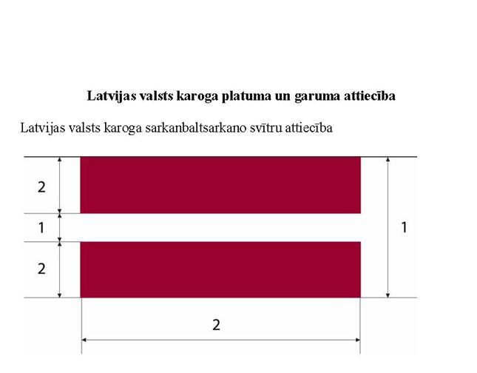
Latvijas valsts karoga likuma
2.pielikums
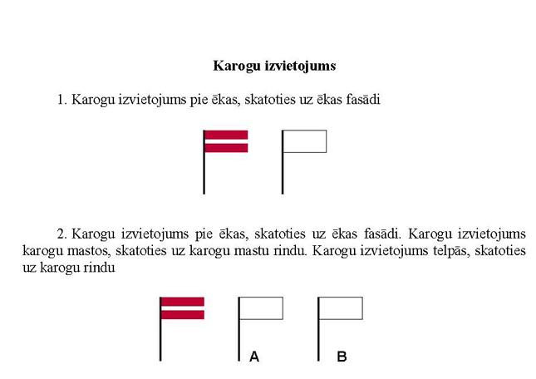
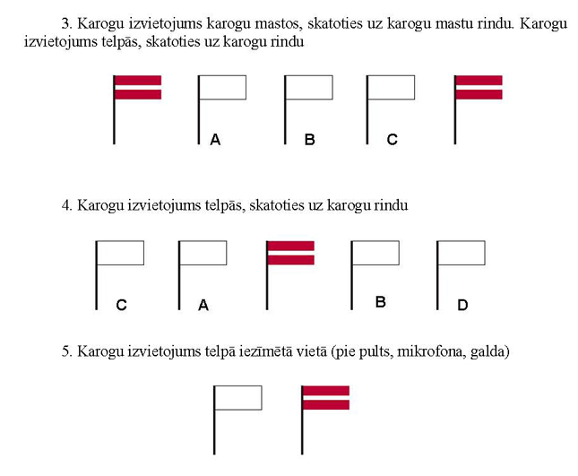
Latvijas valsts karoga likuma
3.pielikums
